Проблема в детско-родительских отношениях, куда обратиться?
Предлагаем Вам перечень организаций, в которые Вы можете обратиться в случае возникновения проблем в отношениях с ребенком подросткового возраста (конфликты, курение, наркотики, депрессии и т.д.)

Чем раньше обратиться за помощью, тем легче разрешить проблемный вопрос!

- Городская служба примирения. Работа по проведению консультаций для родителей (законных представителей) по теме "Трудный подросток" с целью коррекции нарушений детско-родительских отношений.
Адрес: г. Кострома, ул.Ленина, 84
Тел. 45-67-31
Кабинет №30

- ОГБУЗ «Костромской медицинский центр психотерапии и практической психологии». Индивидуальные и семейные психологические консультации. Детская и взрослая психотерапия. Анонимные консультации.
Адрес: г. Кострома, пр-т Мира, ½
Тел. 31-18-41
- Общественная организация «Совет матерей». Анонимная помощь семьям, где зависимым стал один из членов семьи.
Адрес: г. Кострома, ул. Лагерная, 4.
Тел. 37-01-59, 8-910-920-23-20

- 8 (800) 200-01-22. Телефон доверия для детей, подростков и их родителей. Круглосуточно.
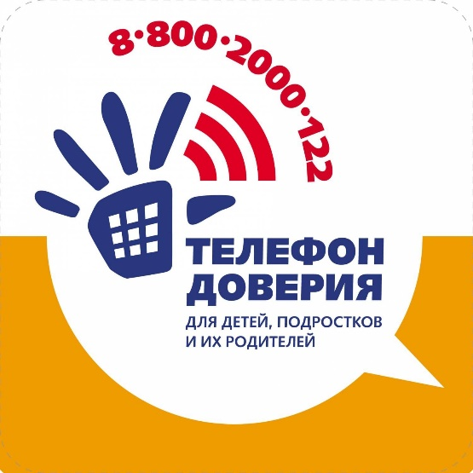

Столкнулись с социальными проблемами и трудностями? Обращайтесь за квалифицированной помощью:
- Костромской областной центр социальной помощи семье и детям. Поддержка и помощь семьям с детьми, оказавшимся в трудной жизненной ситуации. Организация отдыха детей из таких семей. Консультации по воспитанию и организации жизни. Адрес: г. Кострома, ул. Крупской, 21. Телефон: 53-08-53
- Социально-реабилитационный центр для несовершеннолетних «Родничок». Временное благоустройство детей, находящихся в сложной жизненной ситуации. Адрес: г. Кострома, ул. Сплавщиков, 6. Телефон: 35-80-01.
- Благотворительная областная общественная организация «Остров». Благотворительная столовая в г. Костроме для малоимущих, детей из многодетных семей. Адрес: г. Кострома, ул. Спасокукоцкого, 41. Режим работы: понедельник-суббота с 12:00 до 14:00, воскресенье 12:00 до 13:00. Тел: 8-960-742-28-89
- Костромская областная общественная организация «Воскресение». Центр гуманитарной помощи. Помощь многодетным семьям Костромской области в трудной жизненной ситуации. Адрес: г. Кострома, ул. Полянская, 13.

